E/ECE/324/Rev.1/Add.98/Rev.2/Amend.3−E/ECE/TRANS/505/Rev.1/Add.98/Rev.2/Amend.3
15 août 2012
Accord
Concernant l’adoption de prescriptions techniques uniformes applicables aux véhicules à roues, aux équipements et aux pièces susceptibles d’être montés ou utilisés sur un véhicule à roues
et les conditions de reconnaissance réciproque des homologations délivrées conformément à ces prescriptions*
(Révision 2, comprenant les amendements entrés en vigueur le 16 octobre 1995)
_______________
Additif 98: Règlement nº 99
Révision 2 − Amendement 3
Complément 7 à la version originale du Règlement − Date d’entrée en vigueur:
26 juillet 2012
Prescriptions uniformes relatives à l’homologation des sources lumineuses à décharge pour projecteurs homologués
de véhicules à moteur
Paragraphe 2.2.2.2, modifier comme suit:
«2.2.2.2 d’une description technique incluant l’identification du ballast, lorsque ce dernier n’est pas intégré à la source lumineuse;».
Paragraphe 2.2.2.4, modifier comme suit:
«2.2.2.4 d’un échantillon du ballast, si ce dernier n’est pas intégré à la source lumineuse.».
Paragraphe 2.3.4, modifier comme suit:
«2.3.4 Dans le cas où le ballast n’est pas intégré à la source lumineuse, le ballast utilisé pour l’homologation de type de la source lumineuse doit porter les marques d’identification du type et du modèle, ainsi que l’indication de la tension et la puissance nominales, conformément à la feuille de données concernant la source lumineuse.».
Paragraphe 2.4.1, modifier comme suit:
«2.4.1 Lorsque tous les échantillons d’un type de source lumineuse à décharge qui sont présentés en application des paragraphes 2.2.2.3 ou 2.2.3.2 comme indiqué satisfont aux prescriptions du présent Règlement, lors d’essais effectués avec le ballast conforme au paragraphe 2.2.2.4 dans le cas où le ballast n’est pas intégré à la source lumineuse, l’homologation est accordée.».
Paragraphe 3.1.2, modifier comme suit:
«3.1.2 “Ballast”: dispositif électrique spécifique d’alimentation de la source lumineuse à décharge, qui peut être intégré à celle-ci.».
Paragraphe 3.1.3, modifier comme suit:
«3.1.3 “Tension nominale”: tension d’entrée indiquée sur le ballast ou sur la source lumineuse lorsque le ballast est intégré à celle-ci.».
Paragraphe 3.1.5, modifier comme suit:
«3.1.5 “Tension d’essai”: tension aux bornes d’entrée du ballast ou aux bornes de la source lumineuse lorsque le ballast est intégré à celle-ci, à laquelle correspondent les caractéristiques électriques et photométriques de la source lumineuse à décharge et pour laquelle ces caractéristiques sont contrôlées.».
Paragraphe 3.1.6, modifier comme suit:
«3.1.6 “Valeur normale”: valeur de construction d’une caractéristique électrique ou photométrique, devant être atteinte, dans les limites de tolérance spécifiées, lorsque la source lumineuse à décharge est alimentée par le ballast, éventuellement intégré à celle-ci, à la tension d’essai.».
Paragraphe 3.2.1, modifier comme suit:
«3.2.1 Chacun des échantillons doit être conforme aux spécifications pertinentes du présent Règlement lors d’essais effectués avec le ballast conformément au paragraphe 2.2.2.4, dans le cas où le ballast n’est pas intégré à la source lumineuse.».
Paragraphe 3.3.2, modifier comme suit:
«3.3.2 Dans le cas où il existe une ampoule de couleur (extérieure), après une période de fonctionnement de 15 h avec le ballast non intégré ou avec la source lumineuse à ballast intégré à la tension d’essai, on essuie légèrement la surface de l’ampoule à l’aide d’un chiffon en coton imbibé d’un mélange composé de 70 % en volume de n-heptane et de 30 % en volume de toluol. Après 5 min, on examine la surface de l’ampoule, qui ne doit présenter aucun changement apparent.».
Paragraphe 3.4.2, modifier comme suit:
«3.4.2 Tous les échantillons doivent être essayés avec le ballast, conformément au paragraphe 2.2.2.4, dans le cas où le ballast n’est pas intégré à la source lumineuse.».
Paragraphe 3.5.2.1, modifier comme suit:
«3.5.2.1 Le mesurage doit être effectué après la période de vieillissement, la source lumineuse étant alimentée par le ballast à la tension d’essai ou le ballast intégré à la source lumineuse à la tension d’essai.».
Paragraphe 3.5.3.1, modifier comme suit:
«3.5.3.1 Le mesurage doit être effectué après la période de vieillissement, la source lumineuse étant alimentée par le ballast à la tension d’essai ou le ballast intégré à la source lumineuse à la tension d’essai.».
Paragraphe 3.6.2, modifier comme suit:
«3.6.2 Montée en régime
3.6.2.1 Pour les sources lumineuses à décharge ayant un flux lumineux normal qui est supérieur à 2 000 lm:
Lorsqu’elle est mesurée conformément aux conditions spécifiées à l’annexe 4, la source lumineuse à décharge doit émettre au moins:
25 % de son flux lumineux normal après 1 s;
80 % de son flux lumineux normal après 4 s.
La valeur du flux lumineux normal est celle indiquée sur la feuille de données applicable.
3.6.2.2 Pour les sources lumineuses à décharge ayant un flux lumineux normal qui n’est pas supérieur à 2 000 lm:
Lorsqu’elle est mesurée conformément aux conditions spécifiées à l’annexe 4, la source lumineuse à décharge doit émettre au moins 800 lm après 1 s et au moins 1 000 lm après 4 s.
La valeur du flux lumineux normal est celle indiquée sur la feuille de données applicable.».
Annexe 1,
Liste des catégories de sources lumineuses à décharge et numéros des feuilles appropriées, modifier comme suit:
«
Catégorie de la source lumineuse  à décharge |  | Numéro de feuille
D1R |  | DxR/1 à 7
D1S |  | DxS/1 à 6
D2R |  | DxR/1 à 7
D2S |  | DxS/1 à 6
D3R |  | DxR/1 à 7
D3S |  | DxS/1 à 6
D4R |  | DxR/1 à 7
D4S |  | DxS/1 à 6
D5S |  | D5S/1 à 5
D6S |  | D6S/1 à 5
D8S |  | D8S/1 à 5
».
Liste des feuilles pour les sources lumineuses à décharge et ordre des feuilles dans la présente annexe, modifier comme suit:
«
Numéro de feuille
DxR/1 à 7 | (feuille DxR/6: deux pages)
DxS/1 à 6
D5S/1 à 5
D6S/1 à 5
D8S/1 à 5
».
Insérer les nouvelles feuilles D5S/1 à 5, D6S/1 à 5 et D8S/1 à 5 après la feuille DxS/6, comme suit:
«
Catégorie D5S Feuille D5S/1
Les dessins ont pour seul but d’illustrer les principales dimensions (en mm) de la source lumineuse à décharge.

Figure 1
Catégorie D5S - Culot PK32d-[7]
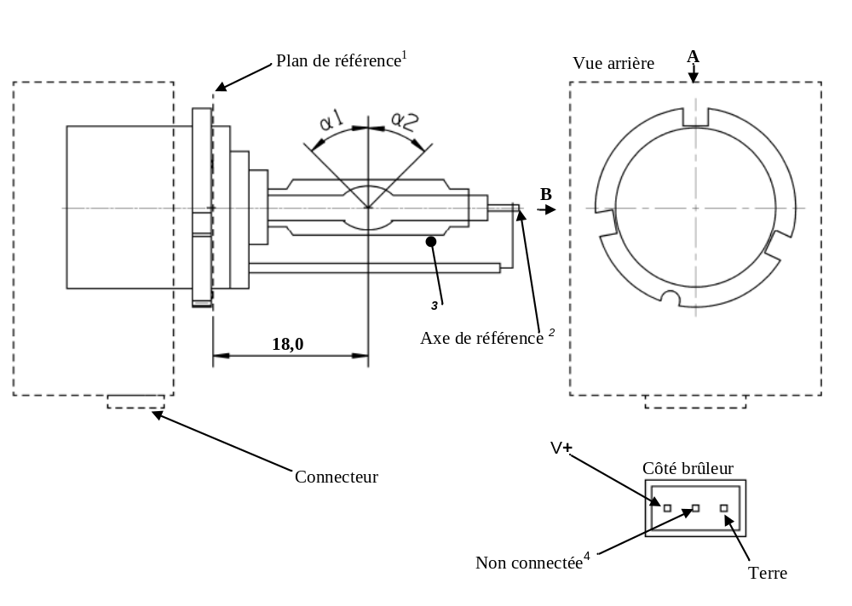
¹ Le plan de référence est défini par les points de la surface de la douille où viennent reposer les trois bossages de l’anneau du culot.
² Voir la feuille D5S/2.
³ Mesurée à une distance de 18,0 mm du plan de référence et considérée par rapport au point médian de l’ampoule intérieure, l’excentricité de l’ampoule extérieure ne doit pas être de plus de 1 mm.
⁴ Broche facultative.
Catégorie D5S Feuille D5S/2

Figure 2
Définition de l’axe de référence¹
Le culot doit être poussé comme indiqué par la flèche.
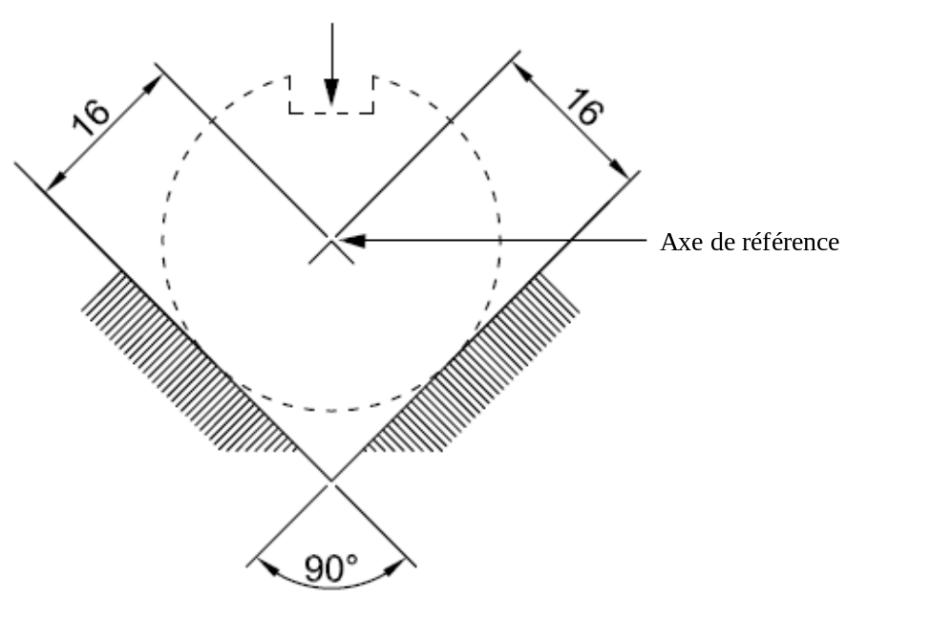

Figure 3
Dimensions maximales de la lampe²
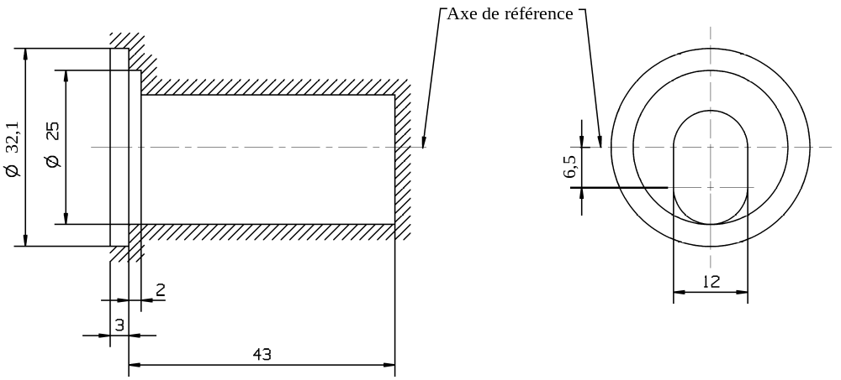
¹ L’axe de référence est perpendiculaire au plan de référence et passe par l’intersection des deux lignes parallèles comme indiqué sur la figure 2.
² L’ampoule en verre et les supports ne doivent pas déborder des dimensions limites de l’enveloppe, comme indiqué sur la figure 3. L’enveloppe doit être concentrique à l’axe de référence.
Catégorie D5S Feuille D5S/3
Dimensions |  |  |  | Sources lumineuses  de série | Sources lumineuses  étalons
Position des électrodes |  |  |  | Feuille D5S/4
Position et forme de l’arc |  |  |  | Feuille D5S/5
α1, α2¹ |  |  |  | 55° min. | 55° min.
D5S: Culot PK32d-[7] |  | suivant la publication 60061 de la CEI (feuille 7004-111-[4])
Caractéristiques électriques et photométriques
Tension nominale |  |  | V | 12/24 | 12/24
Puissance nominale |  |  | W | 25 | 25
Tension d’essai |  |  | V | 13,2/28 | 13,2/28
Puissance normale de la lampe² |  |  | W | 31 max. | 31 max.
Coordonnées  chromatiques | Valeur normale |  |  | x = 0,375 | y = 0,375
Coordonnées  chromatiques | Zone de tolérance³ |  | Dans  les limites | x = 0,345  x = 0,405 | y = 0,150 + 0,640 x  y = 0,050 + 0,750 x
Coordonnées  chromatiques |  |  | Points  d’intersection | x = 0,345 | y = 0,371
Coordonnées  chromatiques |  |  | Points  d’intersection | x = 0,405 | y = 0,409
Coordonnées  chromatiques |  |  | Points  d’intersection | x = 0,405 | y = 0,354
Coordonnées  chromatiques |  |  | Points  d’intersection | x = 0,345 | y = 0,309
Flux lumineux normal |  |  | lm | 2 000 ± 300 | 2 000 ± 100
Durée d’extinction avant le réamorçage à chaud |  |  | s | 10 | 10
¹ La partie de l’ampoule délimitée par les angles α1 et α2 doit être la partie qui émet la lumière. Elle doit avoir une forme aussi homogène que possible et être exempte de distorsion optique. Cette règle s’applique à toute la circonférence de l’ampoule comprise entre les angles α1 et α2.
² Puissance de la lampe avec ballast intégré.
³ Voir l’annexe 4.
Catégorie D5S Feuille D5S/4
Position des électrodes
Cet essai permet de déterminer si les électrodes sont placées correctement par rapport à l’axe de référence et au plan de référence.
Vue supérieure (schématique):
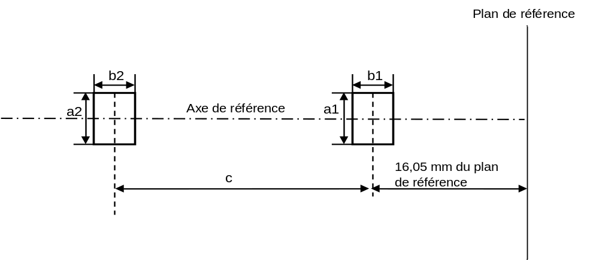
Vue latérale (schématique):
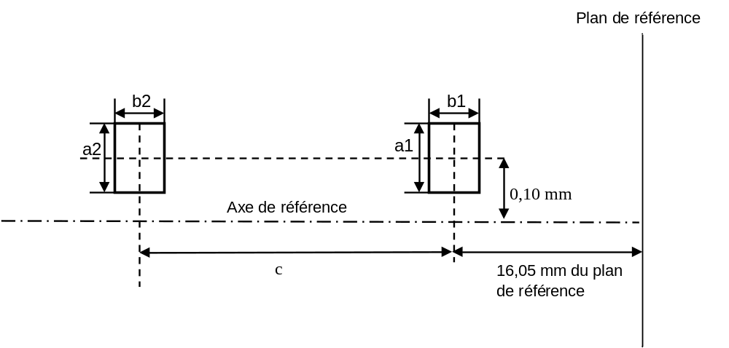
Orientations pour les mesures: source lumineuse vue de dessus et de côté.
Dimension  en mm | Sources lumineuses de série | Sources lumineuses talons |  | Le point de raccordement de l’arc à l’électrode la plus proche du plan de référence doit se trouver dans la zone définie par a1 et b1. Le point de raccordement de l’arc à l’électrode la plus éloignée du plan de référence doit se trouver dans la zone définie par a2 et b2.
a1 | 0,30 | 0,20
a2 | 0,50 | 0,25
b1 | 0,30 | 0,15
b2 | 0,60 | 0,30
c | 3,90 | 3,90
Catégorie D5S Feuille D5S/5
Position et forme de l’arc
L’essai ci-dessous sert à déterminer la forme de l’arc et sa position par rapport à l’axe et au plan de référence en mesurant sa courbure et sa diffusion dans la section transversale, à une distance de 18,0 mm du plan de référence.
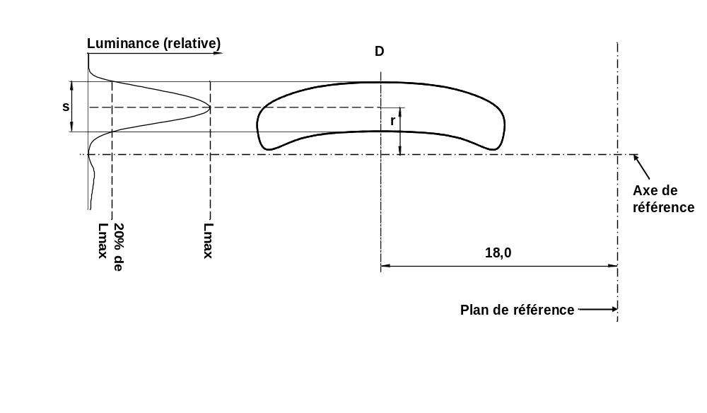

Distribution relative de la luminance dans la section transversale centrale D. | La forme de l’arc n’est représentée qu’à titre d’illustration. | Mesures prises selon l’orientation suivante: vue latérale de la source lumineuse.
Lorsque la distribution relative de la luminance est mesurée au centre de la section transversale, comme indiqué dans le dessin ci-dessus, la valeur maximale se trouve à la distance r de l’axe de référence. Le point correspondant à 20 % de la valeur maximale doit se trouver dans les limites de s.
Dimension en mm | Sources lumineuses de série | Sources lumineuses étalons
r (courbure de l’arc) | 0,50 +/-0,25 | 0,50 +/-0,15
s (diffusion de l’arc) | 0,70 +/-0,25 | 0,70 +/-0,15
Catégorie D6S Feuille D6S/1
Les dessins ont pour seul but d’illustrer les principales dimensions (en mm) de la source lumineuse à décharge.

Figure 1
Catégorie D6S - Culot P32d-1
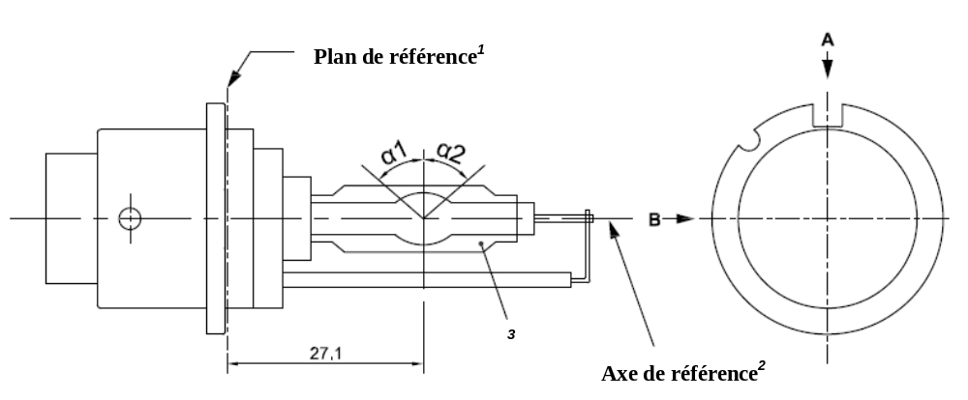

¹ Le plan de référence est défini par les points de la surface de la douille où viennent reposer les trois bossages de l’anneau du culot.
² Voir la feuille D6S/2.
³ Mesurée à une distance de 27,1 mm du plan de référence et considérée par rapport au point médian de l’ampoule intérieure, l’excentricité de l’ampoule extérieure ne doit pas être de plus de 1 mm.
Catégorie D6S Feuille D6S/2

Figure 2
Définition de l’axe de référence¹
Le culot doit être poussé comme indiqué par la flèche.
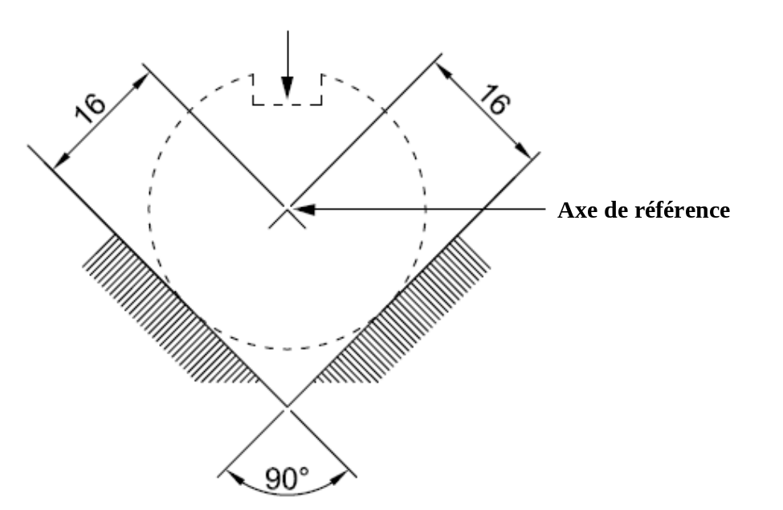

Figure 3
Dimensions maximales de la lampe²
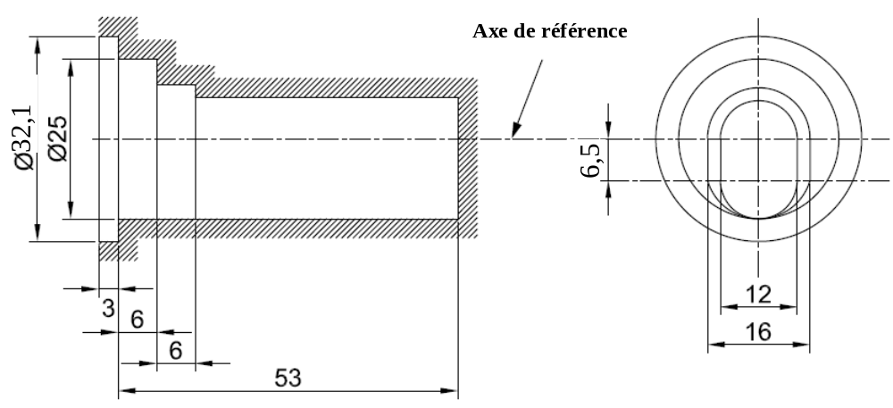
¹ L’axe de référence est perpendiculaire au plan de référence et passe par l’intersection des deux lignes parallèles comme indiqué sur la figure 2.
² L’ampoule en verre et les supports ne doivent pas déborder des dimensions limites de l’enveloppe, comme indiqué sur la figure 3. L’enveloppe doit être concentrique à l’axe de référence.
Catégorie D6S Feuille D6S/3
Dimensions |  |  |  | Sources lumineuses  de série | Sources lumineuses  étalons
Position des électrodes |  |  |  | Feuille D6S/4
Position et forme de l’arc |  |  |  | Feuille D6S/5
α1, α2¹ |  |  |  | 55° min. | 55° min.
D6S: Culot P32d-1 |  | suivant la publication 60061 de la CEI (feuille 7004-111-[4])
Caractéristiques électriques et photométriques
Tension nominale du ballast |  |  | V | 12² | 12
Puissance nominale |  |  | W | 25 | 25
Tension d’essai |  |  | V | 13,2 | 13,2
Tension normale de la lampe |  |  | V | 42 ± 9 | 42 ± 4
Puissance normale de la lampe |  |  | W | 25 ± 3 | 25 ± 0,5
Flux lumineux normal |  |  | lm | 2 000 ± 300 | 2 000 ± 100
Coordonnées chromatiques | Valeur normale |  |  | x = 0,375 | y = 0,375
Coordonnées chromatiques | Zone de tolérance³ |  | Dans  les limites | x = 0,345  x = 0,405 | y = 0,150 + 0,640 x  y = 0,050 + 0,750 x
Coordonnées chromatiques |  |  | Points d’intersection | x = 0,345 | y = 0,371
Coordonnées chromatiques |  |  | Points d’intersection | x = 0,405 | y = 0,409
Coordonnées chromatiques |  |  | Points d’intersection | x = 0,405 | y = 0,354
Coordonnées chromatiques |  |  | Points d’intersection | x = 0,345 | y = 0,309
Durée d’extinction avant le réamorçage à chaud |  |  | s | 10 | 10
¹ La partie de l’ampoule délimitée par les angles α1 et α2 doit être la partie qui émet la lumière. Elle doit avoir une forme aussi homogène que possible et être exempte de distorsion optique. Cette règle s’applique à toute la circonférence de l’ampoule comprise entre les angles α1 et α2.
² La tension d’entrée du ballast peut être différente de 12 V.
³ Voir l’annexe 4.
Catégorie D6S Feuille D6S/4
Position des électrodes
Cet essai permet de déterminer si les électrodes sont placées correctement par rapport à l’axe de référence et au plan de référence.
Vue supérieure (schématique):
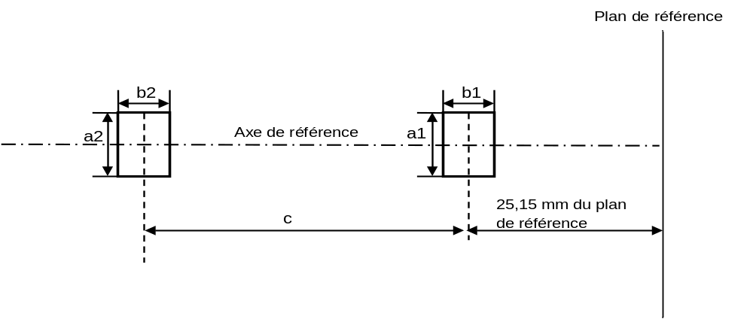
Vue latérale (schématique):
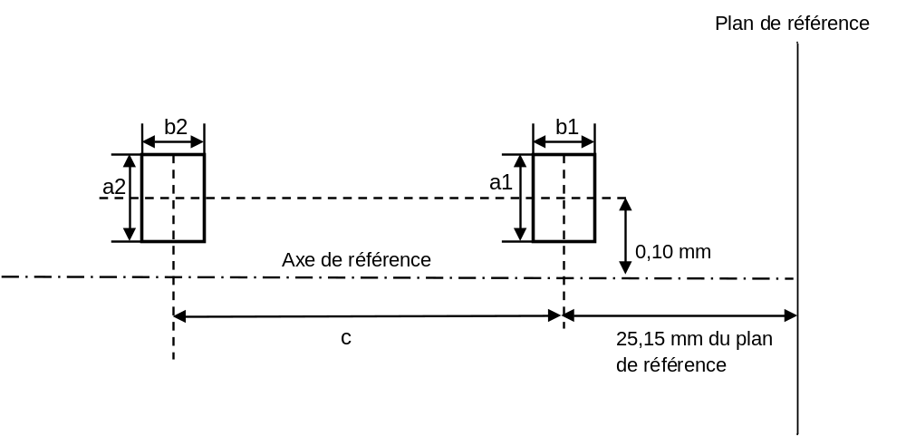
Orientations pour les mesures: source lumineuse vue de dessus et de côté.
Dimension  en mm | Sources lumineuses de série | Sources lumineuses étalons |  | Le point de raccordement de l’arc à l’électrode la plus proche du plan de référence doit se trouver dans la zone définie par a1 et b1. Le point de raccordement de l’arc à l’électrode la plus éloignée du plan de référence doit se trouver dans la zone définie par a2 et b2.
a1 | 0,30 | 0,20
a2 | 0,50 | 0,25
b1 | 0,30 | 0,15
b2 | 0,60 | 0,30
c | 3,90 | 3,90
Catégorie D6S Feuille D6S/5
Position et forme de l’arc
L’essai ci-dessous sert à déterminer la forme de l’arc et sa position par rapport à l’axe et au plan de référence en mesurant sa courbure et sa diffusion dans la section transversale à une distance de 27,1 mm du plan de référence.
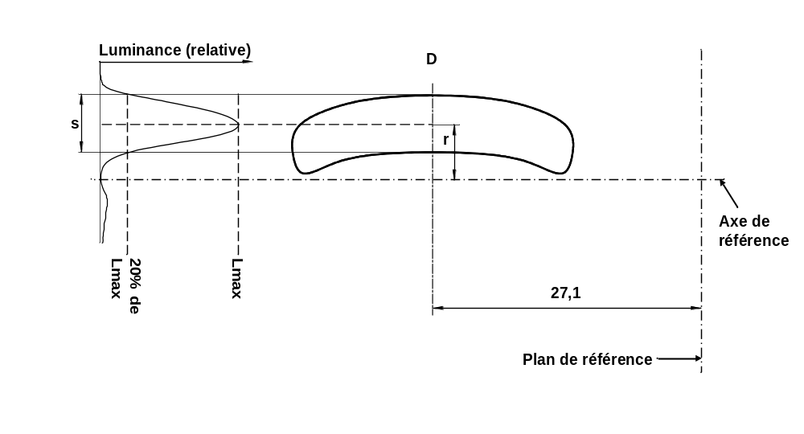

Distribution relative de la luminance dans la section transversale centrale D. | La forme de l’arc n’est représentée qu’à titre d’illustration. | Mesures prises selon l’orientation suivante: vue latérale de la source lumineuse.
Lorsque la distribution relative de la luminance est mesurée au centre de la section transversale, comme indiqué dans le dessin ci-dessus, la valeur maximale se trouve à la distance r de l’axe de référence. Le point 20 % de la valeur maximale doit se trouver dans les limites de s.
Dimension en mm | Sources lumineuses de série | Sources lumineuses étalons
r (courbure de l’arc) | 0,50 +/-0,25 | 0,50 +/-0,15
s (diffusion de l’arc) | 0,70 +/-0,25 | 0,70 +/-0,15
Catégorie D8S Feuille D8S/1
Les dessins ont pour seul but d’illustrer les principales dimensions (en mm) de la source lumineuse à décharge.

Figure 1
Catégorie D8S - Culot PK32d-1
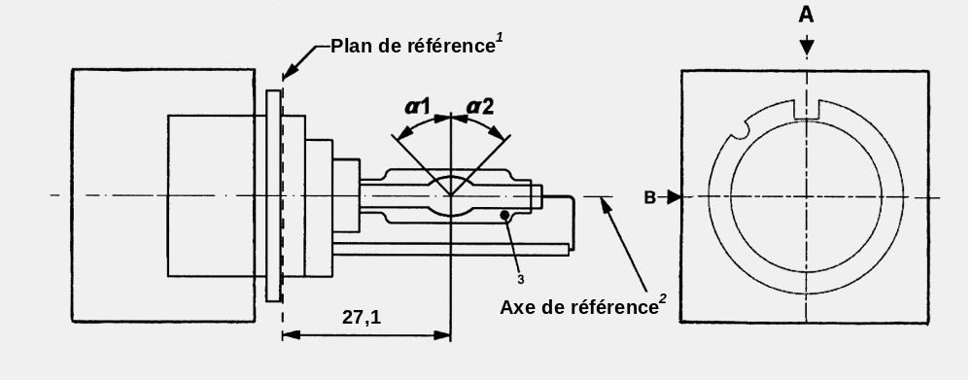

¹ Le plan de référence est défini par les points de la surface de la douille où viennent reposer les trois bossages de l’anneau du culot.
² Voir la feuille D8S/2.
³ Mesurée à une distance de 27,1 mm du plan de référence et considérée par rapport au point médian de l’ampoule intérieure, l’excentricité de l’ampoule extérieure ne doit pas être de plus de 1 mm.
Catégorie D8S Feuille D8S/2

Figure 2
Définition de l’axe de référence¹
Le culot doit être poussé comme indiqué par la flèche.

Figure 3
Dimensions maximales de la lampe²
¹ L’axe de référence est perpendiculaire au plan de référence et passe par l’intersection des deux lignes parallèles comme indiqué sur la figure 2.
² L’ampoule en verre et les supports ne doivent pas déborder des dimensions limites de l’enveloppe, comme indiqué sur la figure 3. L’enveloppe doit être concentrique à l’axe de référence.
Catégorie D8S Feuille D8S/3
Dimensions |  |  |  | Sources lumineuses  de série | Sources lumineuses  étalons
Position des électrodes |  |  |  | Feuille D8S/4
Position et forme de l’arc |  |  |  | Feuille D8S/5
α1, α2¹ |  |  |  | 55° min. | 55° min.
D8S: Culot PK32d-1 |  | suivant la publication 60061 de la CEI (feuille 7004-111-[4])
Caractéristiques électriques et photométriques
Tension nominale du ballast |  |  | V | 12² | 12
Puissance nominale |  |  | W | 25 | 25
Tension d’essai |  |  | V | 13,2 | 13,2
Tension normale de la lampe |  |  | V | 42 ± 9 | 42 ± 4
Puissance normale de la lampe |  |  | W | 25 ± 3 | 25 ± 0,5
Flux lumineux normal |  |  | lm | 2 000 ± 300 | 2 000 ± 100
Coordonnées chromatiques | Valeur normale |  |  | x = 0,375 | y = 0,375
Coordonnées chromatiques | Zone de tolérance³ |  | Dans  les limites | x = 0,345  x = 0,405 | y = 0,150 + 0,640 x  y = 0,050 + 0,750 x
Coordonnées chromatiques |  |  | Points d’intersection | x = 0,345 | y = 0,371
Coordonnées chromatiques |  |  | Points d’intersection | x = 0,405 | y = 0,409
Coordonnées chromatiques |  |  | Points d’intersection | x = 0,405 | y = 0,354
Coordonnées chromatiques |  |  | Points d’intersection | x = 0,345 | y = 0,309
Durée d’extinction avant le réamorçage à chaud |  |  | s | 10 | 10
¹ La partie de l’ampoule délimitée par les angles α1 et α2 doit être la partie qui émet la lumière. Elle doit avoir une forme aussi homogène que possible et être exempte de distorsion optique. Cette règle s’applique à toute la circonférence de l’ampoule comprise entre les angles α1 et α2.
² La tension d’entrée du ballast peut être différente de 12 V.
³ Voir l’annexe 4.
Catégorie D8S Feuille D8S/4
Position des électrodes
Cet essai permet de déterminer si les électrodes sont placées correctement par rapport à l’axe de référence et au plan de référence.
Vue supérieure (schématique):
Vue latérale (schématique):
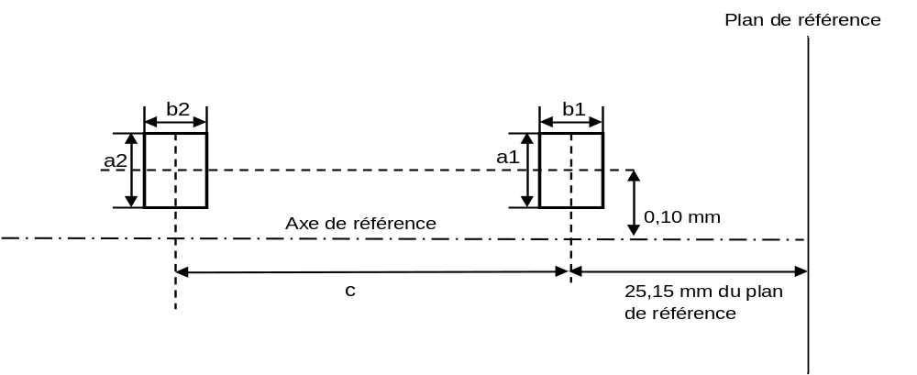
Orientations pour les mesures: source lumineuse vue de dessus et de côté.
Dimension  en mm | Sources lumineuses de série | Sources lumineuses étalons |  | Le point de raccordement de l’arc à l’électrode la plus proche du plan de référence doit se trouver dans la zone définie par a1 et b1. Le point de raccordement de l’arc à l’électrode la plus éloignée du plan de référence doit se trouver dans la zone définie par a2 et b2.
a1 | 0,30 | 0,20
a2 | 0,50 | 0,25
b1 | 0,30 | 0,15
b2 | 0,60 | 0,30
c | 3,90 | 3,90
Catégorie D8S Feuille D8S/5
Position et forme de l’arc
L’essai ci-dessous sert à déterminer la forme de l’arc et sa position par rapport à l’axe et au plan de référence en mesurant sa courbure et sa diffusion dans la section transversale à une distance de 27,1 mm du plan de référence.
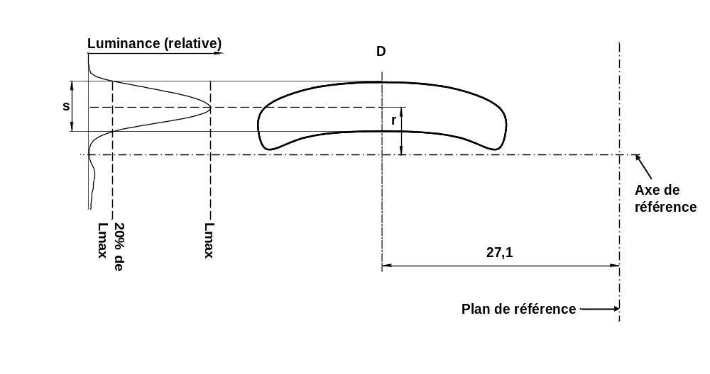

Distribution relative de la luminance dans la section transversale centrale D. | La forme de l’arc n’est représentée qu’à titre d’illustration. | Mesures prises selon l’orientation suivante: vue latérale de la source lumineuse.
Lorsque la distribution relative de la luminance est mesurée au centre de la section transversale, comme indiqué dans le dessin ci-dessus, la valeur maximale se trouve à la distance r de l’axe de référence. Le point 20 % de la valeur maximale doit se trouver dans les limites de s.
Dimension en mm | Sources lumineuses de série | Sources lumineuses étalons
r (courbure de l’arc) | 0,50 +/-0,25 | 0,50 +/-0,15
s (diffusion de l’arc) | 0,70 +/-0,25 | 0,70 +/-0,15
».
Annexe 2,
Point 5, modifier comme suit:
«5. Marque et numéro de type du ballast (lorsque le ballast n’est pas intégré à la source lumineuse).............................».
Annexe 4,
Paragraphe 2, modifier comme suit:
«2. Ballast
Lorsque le ballast n’est pas intégré à la source lumineuse, les essais et mesures doivent tous être effectués avec le ballast fourni conformément aux prescriptions du paragraphe 2.2.2.4 du présent Règlement. L’alimentation utilisée pour les essais d’amorçage et de montée en régime doit être de capacité suffisante pour permettre une montée en tension rapide de l’impulsion d’amorçage.».
Paragraphe 8, modifier comme suit:
«8. Essai de rallumage à chaud
La source lumineuse doit être allumée et rester en fonctionnement avec le ballast (éventuellement intégré) à la tension d’essai pendant 15 min. L’alimentation du ballast ou de la source lumineuse avec ballast intégré est ensuite coupée, puis rétablie, après la période de coupure indiquée dans la feuille de données applicable.».
Paragraphe 10, modifier comme suit:
«10. Couleur
La couleur de la source lumineuse doit être mesurée sur une sphère d’intégration à l’aide d’un système de mesure indiquant les coordonnées chromatiques CEI de la lumière reçue avec un degré de résolution de ± 0,002. La figure ci-après montre la zone de tolérance de couleur pour la lumière blanche et la zone de tolérance restreinte pour les sources lumineuses à décharge D1R, D1S, D2R, D2S, D3R, D3S, D4R, D4S, D5S, D6S et D8S.».

